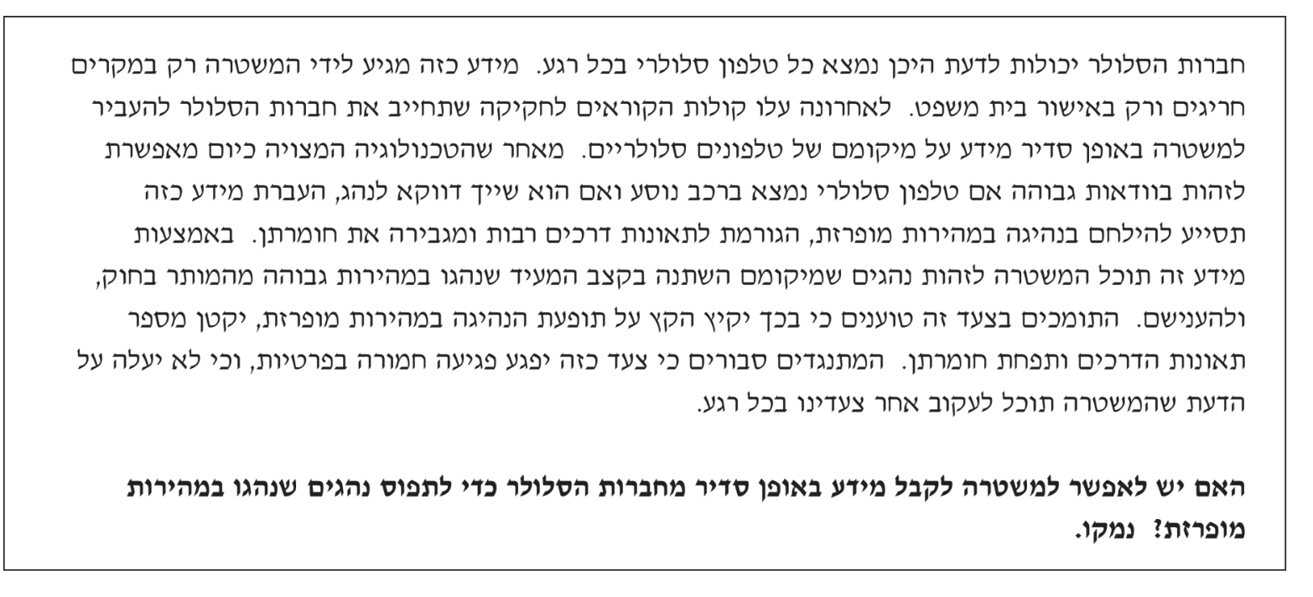
לאחרונה, קם דיון על חקיקת חוק שתחייב את חברות הסלולר להעביר למשטרה באופן סדיר מידע על מיקומם של טלפונים סלולרים. הודות לטכנולוגיב המצוייה כיום, חברות הסלולר יכולות לדעת היכן נמצא כל טלפון סלולרי בכל רגע. טכנולוגיה זו מאפשרת לזהור אם טלפון סלולרי נמצא ברכב נוסע ואם הוא שייך לנהג. העברת מידע זה תסייע להילחם בנהיגה במהירות מופרזת, הגורמת לתאונות דרכים רבות ומגבירה את חומרתן. המתנגדים לחקיקה גורסים כי צעד כזה יפגע בפרטיות שלהם קשות, וכי לא יעלה על הדעת שהמשטרה תוכל לעקוב אחר צעדינו בכל רגע. מנגד, יש הטוענים כי אישור חוק זה תנמיך את מספר תעונות הדרכים וחומרתן, הנוצרות מנהיגה במהירות מופרזת, וגם תוכל להעביר מידע חיוני בשביל להציל חיים. אני נמנה עם האחרונים מכמה סיבות.
ראשית, חקיקה זו תקטין את מספר תאונות הדרכים וחומרתן, הנוצרות מנהיגה במהירות מופרזת. העברת מידע באופן סדיר על מיקום של טלפונים סלולרים תאפשר למשטרה לאתר נהג הנוהג במהירות מופרזת ולהעניש אותו על ידי מתן כנס וכו'. בגלל זה נהגים הנוטים לנהוג במהירות מופרזת לא ימשיכו בכך מהפחד שיענשו על ידי המשטרה. מצב כזה יפחית את כמות תאונות הגרכים הקורות בגל נהגים שנוהגים במהירות מופרזת ותנמיך את חומרתן. כלומר, העברת מידע באופן סדיר על מיקום של טלפונים סלולרים תפחית את כמות תאונות הדרכים הנגרמות על ידי נהגים הנוהגים במהירות מופרזת.
שנית, העברת מידע באופן עך מיקומם של טלפונים סלולרים תוכל להעביר מידע חיוני להצלת חיים. במקרים של תאונות דרכים, המשלבת 2 מכוניות מתנגשות, המכוניות לא ימשיכו לנוע באותה מהירות ויאטו בצורה לא רגילה. על ידי מעקב אחר מהירותם בעזרת המידע הנשלח למשטרה, המשטרה יכולה לאתר התנהגות לא רגילה במהירויות של מכוניות ויכולה לזהות תאונות. כלומר, שליחת מידע על מיקומם של טלפונים סלולרים תוכל לידע את המשטרה על תאונות מהר יותר ולקרוא לעזרה מהר יותר.
המתנגדים לטענתי יטענו שחוק זה יפגע פגיעה חמורה בפרטיות, וכי לא יעלה על הדעת שהמשטרה תוכל לעקוב אחרי צעדינו בכל רגע. הם טוענים שהם לא רוצים שהמשטרה תדע על כל מקום שבו היו, מידע פרטי עליהם ועוד. בעייני, יש מן האמת בדבריהם ואכן חוק זה פוגע בפרטיות שלהם. אך אני עדיין חושב שחוק זה חיוני על מנת למנוע כמה שיותר תאונות דרכים. אני חושב שעל חברות הסלולר לשלוח מידע על מיקומנו אך ורק כאשר אנו נוסעים, ועל המשטרה למחוק מידע זה כאשר עבר זמן מה לאחר שסיימנו את נסיעתנו. כך נוכל להקטין את מספר התאונות ולשמור על הפרטיות של אנשים.
לסיכום, לדעתי יש לחוקק חוק זה עם חשיבות לפרטיות, כיוון שהוא מרטין את מספר תאונות הדרכים ויכול להציל חיים במצבים קריטים.

